Оценка состояния растительности оз. Ильмень с точки зрения особенностей сукцессионного процесса
Введение.
Оценка состояния лесов, болот или других растительных сообществ сейчас имеет очень большое значение в работах, посвященных влиянию деятельности человека на окружающую среду. Человек в большинстве случаев разрушает природные комплексы. Для того, чтобы восстановить их, очень важно знать степень нарушения. Поэтому необходим эталон, при сравнении с которым становятся ясны процессы, происходящие в данной экосистеме.
Волго-Ахтубинская пойма является уникальным уголком природа, сохранившим своё естественное состояние. Здесь обитает большое количество редких видов птиц, млекопитающих, рыб. На этой территории в 2000 году создан Природный парк «Волго-Ахтубинская пойма». Место, на котором находится наш город Ленинск, относится к буферной зоне Природного парка. На территории города находится озеро Ильмень.
Судьба озера не может нас не волновать, так как оно находится в центре нашего города и в нескольких метрах от нашей школы. Мы обеспокоены тем, что на его территории ухудшается экологическое состояние, которое отразится на всём городе, а наш город является частью Волго- Ахтубинской поймы. В последние годы вода в озеро не поступает и оно остается «сухим».
Цель: оценить состояние растительности оз. Ильмень на территории г. Ленинска с точки зрения особенностей сукцессионного процесса.
Задачи:
- Изучить исторические сведения об озере Ильмень.
- Определить видовой состав растительности.
- Сравнение результатов исследования 2009г и 2013г
- Определить оценку вероятности смены растительности .

Гипотеза. После того как озеро остается сухим на протяжении нескольких лет сильно нарушается его растительный покров. Озеро зарастает злаковой растительностью, в условиях недостатка воды, поэтому естественное восстановление озера в этих условиях невозможно.
Актуальность работы заключается в том, что данное исследование поможет выяснить, как происходит сукцессия на месте бывшего оз. Ильмень, возможно ли восстановление его без вмешательства человека.
Объект и предмет исследования. Объект исследования озеро Ильмень, предмет исследования растительность этого озера.

Теоретическая значимость и прикладная ценность результатов состоит в том, что учащиеся овладевают навыками самостоятельного проведения исследований в природе и изучают разделы биологии и экологии , которые углубляют их знания. Позволяют формированию у подрастающего поколения экологически грамотного мировоззрения.
Место и время проведения: Работа проводилась на территории Ленинского района, г. Ленинска, оз. Ильмень. Нами проводилось исследование в 2004, 2009 и 2013 годах. Мы занимаемся экологическими проблемами озера с 2004 года. Проводили паспортизацию озера, гидрологические исследования, химический и микробиологический анализ воды, обращались к властям города с этой проблемой. В 2008 году мы провели исследование экологического состояния озера Ильмень с помощью метода лихеноиндикации по изучению лишайников на деревьях, растущих по берегам озера. (Вода в озеро не поступает с 2007 года). Данные исследования мы сравним и сделаем выводы.
Раздел I. Краеведческие исследования

Проблема сохранения озера Ильмень для нас является очень актуальной. Поэтому мы в начале решили изучить история озера, для этого мы обратились к статьям в газете «Знамя»: «На озере и в округе» (№17, от 10.02.1987 года), «Сады в нашем крае» (№3 от 12.01.1989 года) автор В.П. Буланов.
Место, где расположен город раньше представляло собой пойму, по которой протекали несколько проран (протоков). Во время половодья место это затоплялось. Оставались только высокие места (гривы). Заселение шло в начале на высоких местах. А между протоками с гривы на гриву в разных местах переходили по плотинам, а на глубоких местах, от одного заселения до другого – на лодках.
Лиман представлял собой озеро, заросшее камышом и рогозом. Такая же картина была и на других мелких протоках. После 1861 года население стало прибавляться, тогда эти протоки стали местами очищать. В 1911 году земство решило углубить озеро, силами самих сельчан и сделать его водоемом для полива огородов и разведения рыбного хозяйства. Работа оплачивалась натурой за каждый кубический сажень(8 кубометров) платили около пуда зерна из житниц (амбаров), имевшихся в селе на случай голода. До самого 1932 года озеро не пересыхало. Рыбы было много. В отдельных местах и по сей день встречаются бывшие пойменные ямы, заполненные рыбьей чешуёй. До углубления озера (1911 года) на водопой сюда прибегали дикие животные: сайгаки, волки, лисицы, кабаны. И на них устраивали охоту. Но это было не основным занятием жителей. Главное было овощеводство и фруктовые насаждения.
Особенностью расположения улиц являлось, то что все они направлялись к озеру и талая и дождевая вода с них стекала в озеро. По переулку Трубный (ныне переулок Свердлова) был проложен трубопровод, соединяющий озеро с рекой Ахтуба. В 30-е годы были сильные морозы, озеро обмелело. На дно озера сел толстый слой ила. И трубопровод, соединявший озеро с рекой Ахтубой, стали очищать не регулярно. Тем более стали брать больше количество воды на полив колхозных полей. Мощные приборы больше забирали воды, чем стоявшие ранее чигири с конным приводом. Тогда прорыли дополнительную канаву с восточной стороны (с. Духановка) – Митин канал. Вновь появилась рыба- ожили личные и колхозные плантации.
Шло время – началось благоустройства города. Дорожники ни на одном перекрёстке не положили под полотно дороги трубы для стока поверхностных вод, а тяжёлая техника повредила искусственный трубопровод на переулке Трубный (ныне переулок Свердлова). Был закрыт и Митин канал. Таким образом, доступ к воде был закрыт. С 20-х годов уход за озером пришел к «нулю» и оно стало приобретать первозданный вид. Рыба пропала. Озеро с 2007 остаётся «сухим». Сейчас по дну озера ходят пешеходы, здесь сваливают мусор.

Методика исследования

В качестве эталона может быть использована сукцессионная схема, так как она позволяет проводить оценку смены растительного сообщества по его описанию. Она была разработана С.М. Разумовским на основе идей Клементса.
Нудация (оголение) - Миграция, Заселение. -Аггрегация- приживание -Конкуренция Взаимодействие между видами, последующие смены видов -Терминал климакс

Стадии сукцессии по Ф. Клементсу (1916).
Термин сукцессия введен в 1901 г. американским ботаником Г. Каульсом (1869-1939).
ПРИМЕР. Простым примером сукцессии служит зарастание озер заводей (рис. 1). Наземная растительность, развивающаяся на месте сухого водоема, не имеет ничего общего с той водной растительностью, которая была характерна для него в годы наполнения его водой. Диаспоры (семена, части побегов, проростки) наземных растений попадают на высохшее днище или берег после ухода воды. И их приживание обеспечивает смену одного ценоза другим, завершаясь становлением сообществ кустарников и деревьев.
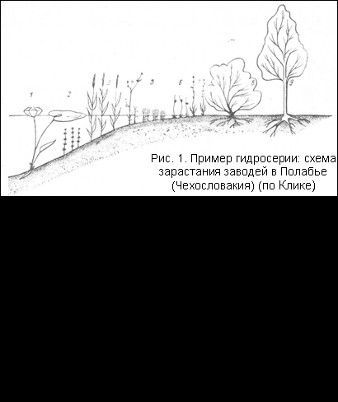

Сукцессия растительности – это последовательный ряд смены серийных (временно существующих) растительных сообществ на конкретном местообитании после выведения конкретной экосистемы из состояния динамического равновесия. Всю сукцессию в целом называют серией (американские авторы). Каждое сообщество, которое в процессе сукцессии сменяет другое, называют стадией этой сукцессии, или серийным сообществом. Завершающая, относительно устойчивая стадия развития любого ценоза называется климаксом (греч. klimax — лестница). На этой стадии сообщество приходит в равновесие со своей средой обитания.
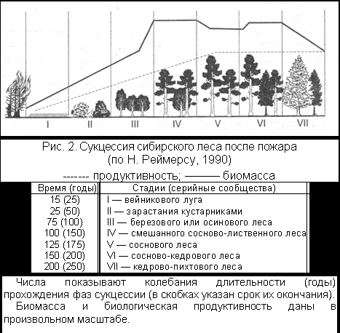

Типы сукцессий
По типу развития растительного покрова сукцессии бывают первичными и вторичными.
Первичная сукцессия — это процесс развития и смены экосистем на участках, полностью свободных от растительного покрова и не сохранивших семенных зачатков растений.
Вторичная сукцессия – это восстановление экосистемы, когда-то уже существовавшей на данной территории, на местах разрушенных сообществ, где почва и часть организмов сохранились или смена одного (коренного) фитоценоза другим (производным, вторичным).
Типы вторичных сукцессий (по В.М. Урусову):
- антропогенная (лаборогенная) – под воздействием труда людей;
- природная, или стихийная, в частности: зоогенная – вызванная животными, (например, их массовым размножением, при котором на ДВ напрочь поедаются орехи кедра корейского или съедается и вытаптывается подрост пихты цельнолистной мыши съедают его кору и луб) и фитогенная – вызванная растениями (например, завезенными чуждыми видами);
- катастрофическая – вызванная природными катастрофами: пожарами (пирогенная сукцессия), ветрами, необычными паводками и т.п.

Смены растительных сообществ в зависимости от вызывающих их причин делятся на эндогенные и экзогенные.
Эндогенные смены, которые мы и называем сукцессией, происходят в результате изменения среды обитания за счет жизнедеятельности сообщества, которое затем подвергается смене. Причиной экзогенных смен служит действие на фитоценоз внешнего по отношению к нему фактора. Он может быть как антропогенным, так и природным. Примером последнего может служить деятельность бобров или упавшее дерево, перегородившее русло стока.
Ксеросерия — последовательный ряд сообществ, начинающийся в местообитаниях с недостаточным увлажнением.
Гидросерия — последовательный ряд сообществ, начинающийся в переувлажненных местообитаниях.
Различают три вида гидросерий в зависимости от богатства минерального питания:
Олиготрофная гидросерия — развивается в бедных местообитаниях;
Мезотрофная гидросерия — в промежуточных по богатству местообитаниях;
Евтрофная гидросерия — в богатых местообитаниях.
Мезосерия — последовательный ряд сообществ, начинающийся в местообитаниях со средним увлажнением.
Выделяют несколько видов мезосерий в зависимости от места формирования:
Аллювиальная мезосерия — на наносных отложениях в руслах ручьев и рек;
Элювиальная мезосерия — на верхних участках склона, подверженных процессу смыва;
Делювиальная мезосерия — в основании или нижней части склона, где скапливаются тонкие частицы, смытые выше по склону.
Вся флора может быть разделена с точки зрения роли видов в сукцессии на две большие группы:
ценофилы — виды, которые вырастают в порядке сукцессии, наиболее конкурентоспособны, т.е. в условиях для них наиболее оптимальных способны вытеснить любой другой вид;
ценофобы — виды, в нормальных условиях не выдерживающие конкуренции с ценофилами, и поэтому занимающие нарушенные местообитания. Например: рябина, крушина.
Методы изучения сукцессионных смен
Полевые методы изучения динамики растительности
I. Прямые методы
1. Метод непосредственных наблюдений за ходом смен
2.Метод сравнения старых планов и карт с современными
3. Метод эксперимента
4. Метод изучения растительных остатков
II. Косвенные методы
- Метод ключевых территорий
- Метод экологических профилей
- Метод выявления пионерных и реликтовых видов (метод учета возобновления)
- Метод почвенного профиля
- Метод датировки сукцессий
- Наблюдения на границах сообществ

Прямые методы
1. Метод непосредственных наблюдений за ходом смен
Этот метод основан на детальном описании ограниченной и строго фиксированной на местности площадки, возобновляемом через определенные промежутки времени.
Для наблюдения за ходом смен в каждом выбранном для этой цели фитоценозе закладываются постоянные площадки, маркируемые колышками. Размеры площадки зависят от целей работы. Можно выделить два вида площадок. Один из них – площадки минимальных размеров для слежения за динамикой парцелл. Площадь их обычно составляет 1–100 м², форма – квадратная, прямоугольная или круглая. Размеры площадки определяются целями работы. Так, для изучения динамики лишайниковых или моховых пятен удобны маленькие размеры (1х1, 2х5 м), а для кустарничковых фитоценозов – более крупные (10х10 м). В лесных сообществах закладывают площадки 20х20 м, с обязательным перечетом древостоя на них. Перечет древостоя представляет собой маркирование каждого дерева персональным номером. Номер проставляется краской на высоте 1,3 м от поверхности земли, под чертой, маркирующей место повторных измерений диаметра. Кора при этом слегка зачищается, но снимается только верхний слой пробки, так, чтобы не задеть живых покровов. Для каждого дерева измеряются диаметр, высота, возраст (если возможно), прирост по годам (для хвойных, если возможно). Результаты измерений заносятся в специально заготовленную таблицу-ведомость.
Для каждой площадки составляется подробное геоботаническое описание, растительность площадки наносится на план в масштабе от 1:100 до 1:1000. Следует помнить, что помимо растительных границ на план нужно наносить (если позволяет масштаб) все, что находится на площадке: стоящие и поваленные деревья, кусты, ветки, камни, оголенные участки почвы и т.п.
Другой вид площадок – трансекты. Они представляют собой фиксированную на местности полосу той или иной ширины. Трансекты применяются для изучения динамики сукцессионных и топографических комплексов. Так, для изучения динамики зарастания гарей мы закладывали трансекты, пересекавшие по два повышения и понижения мезорельефа (дюны и междюнные понижения). Расстояние между маркированными колышками составляло 25 м, а через каждые 5 м ставились промежуточные колышки без номеров. Каждый трансект состоял из трех линий, отстоящих друг от друга на 25 м. Протяженность трансектов составила 1–1,5 км. На трансектах через каждые 5 лет производится крупномасштабное картирование растительности и изучение почвенных профилей. Результаты сравниваются по годам. В пределах трансекта могут быть заложены более мелкие постоянные площадки.

Результаты исследования
Для работы мы выбрали полевые методы непосредственного наблюдения за ходом смен растительности. Для работы закладывались произвольно пробные площадки 1х1м, через 5 метров(5 штук). Для каждой площадки составляется подробное геоботаническое описание, растительность площадки наносится на план в масштабе от 1:100 до 1:1000. Результаты измерений заносятся в специально заготовленную таблицу-ведомость.
Бланк геоботанического описания
Описание фитоценоза № __1_____ «__22__» __июля_________________ 2013___ г.
Автор _____Шевченко Е.____ Пробная площадь 1х1 м²
Название ассоциации _____________________________________________
Тип л _______.
Географическое положение ___________
характеристика среды, 1,5 км.
Рельеф:____равнинный.
Микрорельеф и его происхождение _небольшой уклон на юг. Поверхность в канавах
Увлажнение: тип ______________________ степень __сырая
Микроклимат: температура ___+32__0С; освещенность ___лк; влажность __________________0 %; скорость ветра _________________ м/с
Антропогенное влияние: Почвенный покров повреждён. Вытаптывание
Дополнительные замечания к характеристике среды: _. Территория засорена бытовым мусором.

На пробных площадках не обнаружено древесных пород, поэтому описание ярусов древостоя , подроста и подлеска не проводилось. Изучался только травянистый ярус.
Описание №1
В травяно-кустарничковом ярусе основными видами являются частуха ланцетная, клевер гибридный, дягиль лекарственный , лебеда, звездчатка
Описание №2
В травяно-кустарничковом ярусе основными видами является цикорий
Описание №3
В травяно-кустарничковом ярусе основными видами являются цикорий, полынь
Описание №4
В травяно-кустарничковом ярусе основными видами являются тростник, камыш

Описание №5
В травяно-кустарничковом ярусе основными видами являются тростник, камыш

Анализируя это описание, можно предположить, что гидросерия, бывшая здесь около 15 лет назад, стала сменяться-Аггрегацией- приживание. В недалеком прошлом произошли изменения, вызвавшие появления в травяно-кустарничковом ярусе видов характерных для засушливых мест.
Сравнение результатов 2004, 2009 и 2013 годов

Выводы
1.
2.
3.
4. На этой стадии сукцессии сообщество приходит в динамическое равновесие с окружающей средой. Такое сообщество называется климактерическим и часто рассматривается как завершающий этап сукцессионных серий, но и в нем постоянно происходят локальные сукцессий, не меняющие облик экосистемы в целом.

Приложения №1 карта озера Ильмень Условные обозначения
1,2,3,4,5- пробные площадки
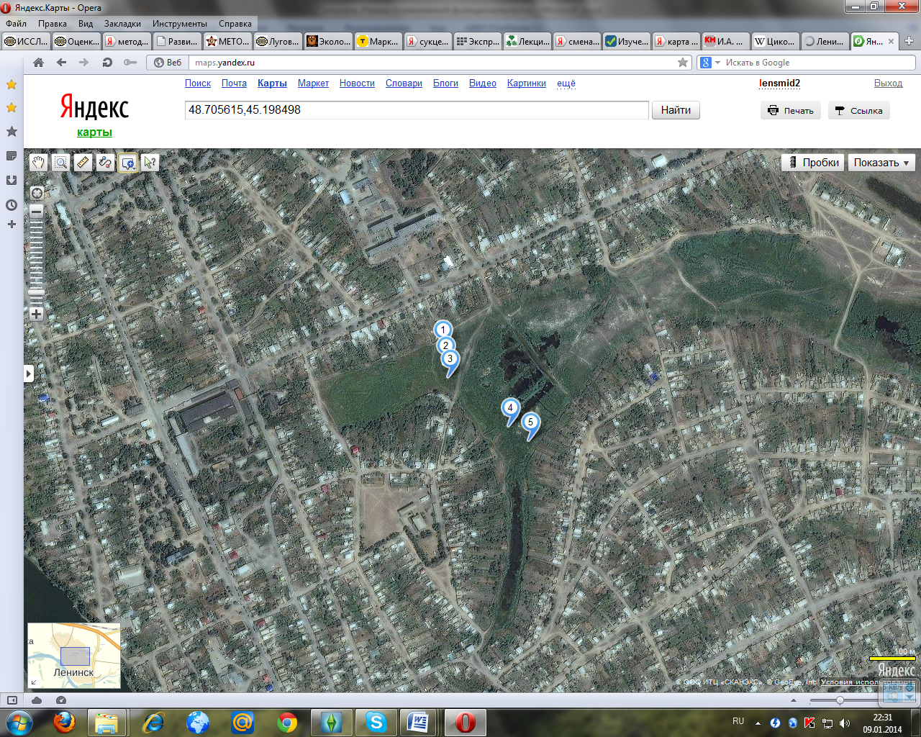

Приложение №3.Фото озера Ильмень 2004г.

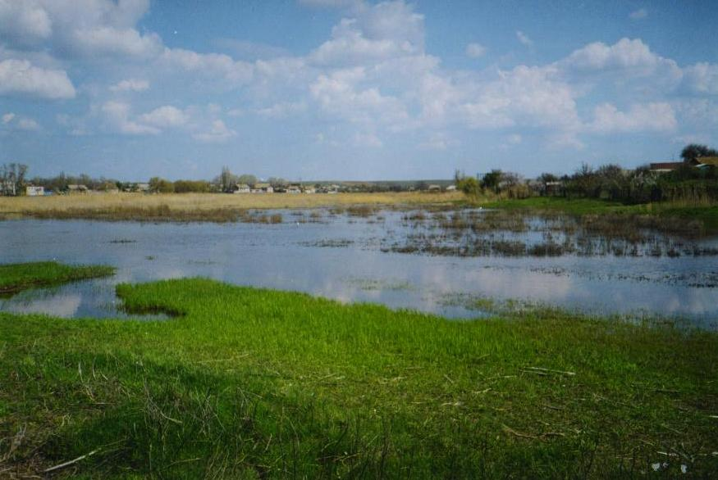

Фото озера Ильмень 2009г.

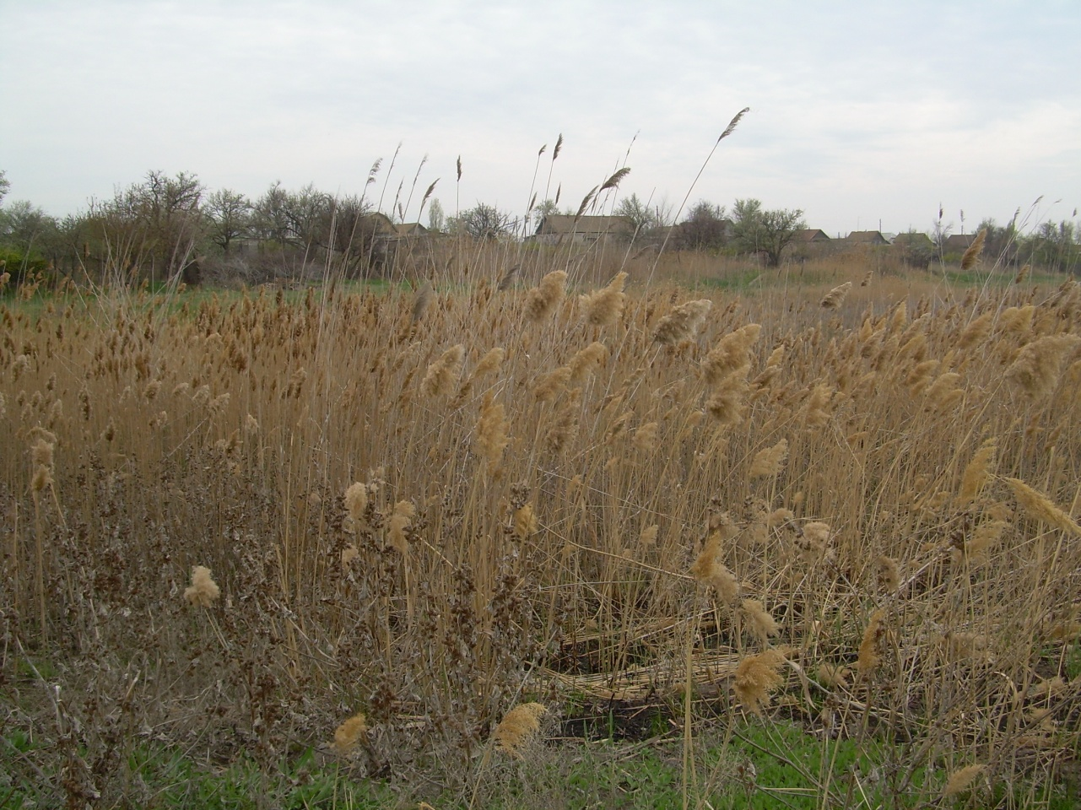
Приложение №4 Фото. Мусорные свалки

